**LCM And GCD  
GCD**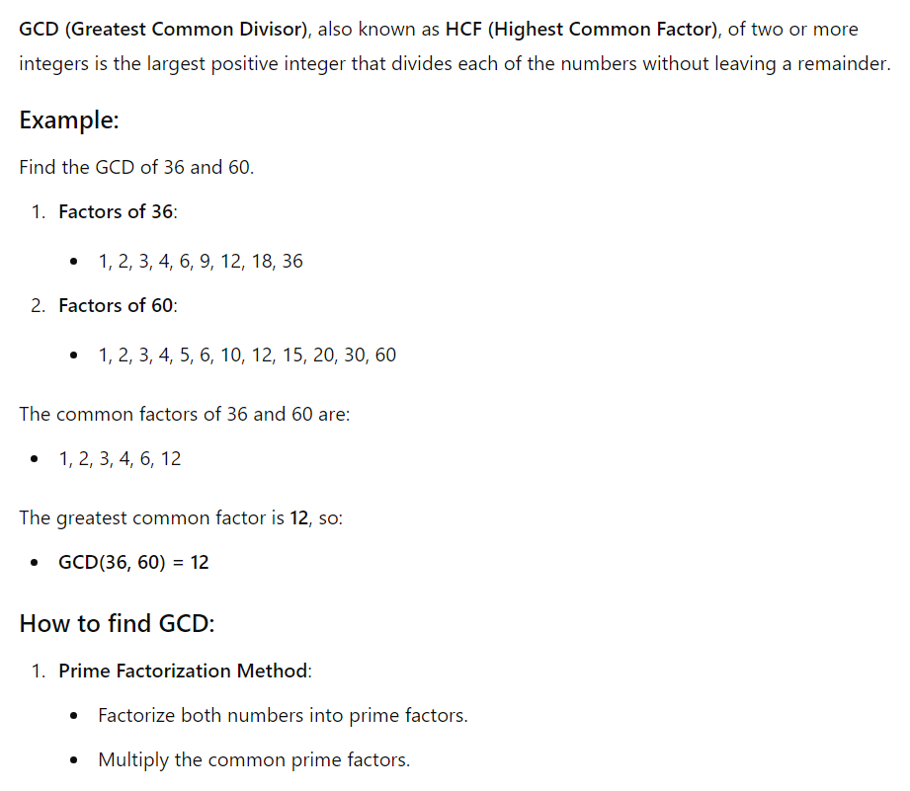  
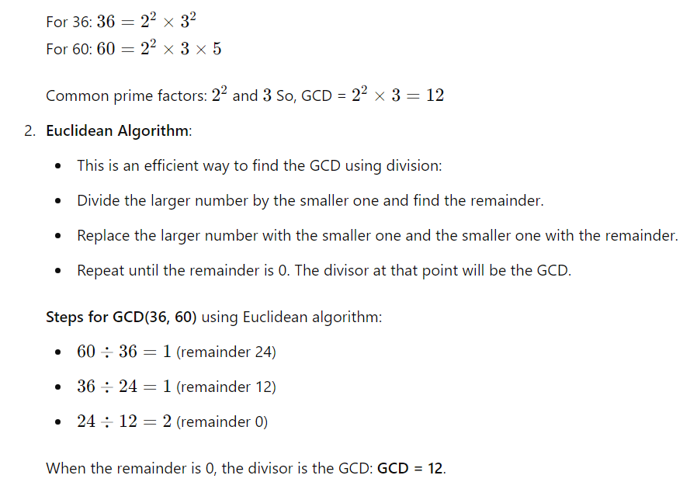  
**Optimized Code**

       static Long gcd(Long a,Long b)

        {

            if(b==0)

            {

                return a;

            }

            return gcd(b,a%b);

        }

**LCM (Least Common Multiple)**  
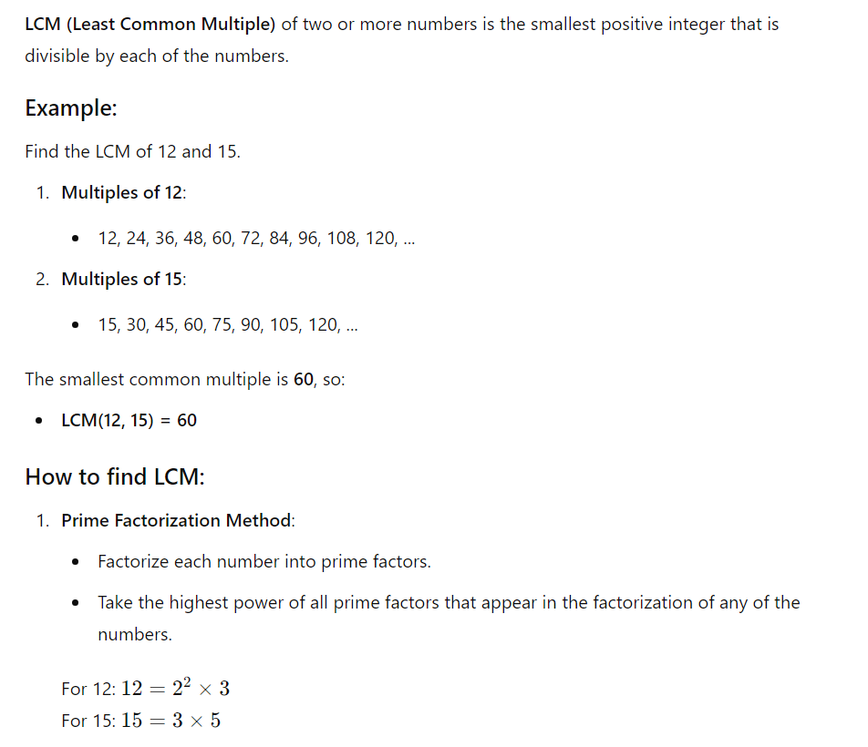

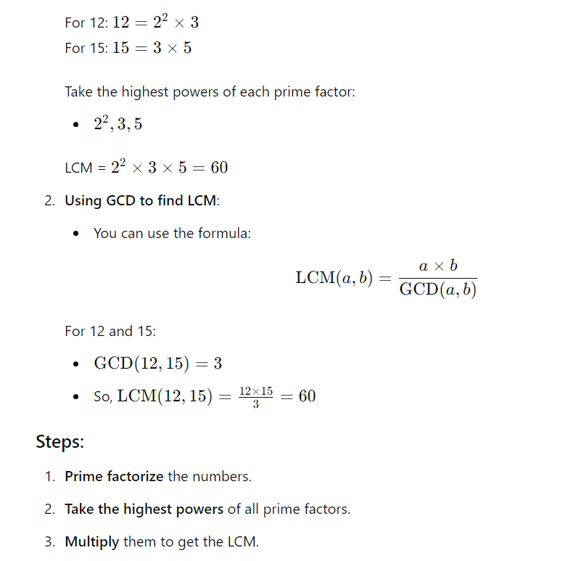  
**Optimized Code**

    static long lcm(Long a, Long b) {

        // Use LCM formula: LCM(a, b) = (a * b) / GCD(a, b)

        return (a * b) / gcd(a, b);

    }

